Ｂ：☐新役務（サービス）の開発 ☐新たな提供方式の導入：
該当する取組分野に☑を付してください（複数選択可）。
付加価値の  向上 | ☐新規顧客層への展開 ☐商圏の拡大 ☐独自性・独創性の発揮  ☐ブランド力の強化 ☐顧客満足度の向上 ☐価値や品質の見える化  ☐機能分化・連携 ☐ＩＴ利活用
効率の向上 | ☐サービス提供プロセスの改善 ☐ＩＴ利活用
（５）具体的内容
その１：補助事業の具体的取組内容
① [事業の背景]
当社は金属のプレスメーカとして昭和35年に創業し、今年で62年目を迎えた。昭和45年ごろから、トヨタ自動車のワンボックスカーのハイエースの後輪サスペンションのプレス加工部品を納入してきており、当社の主力製品となっている。
図１：電気自動車（EV）販売台数構成比
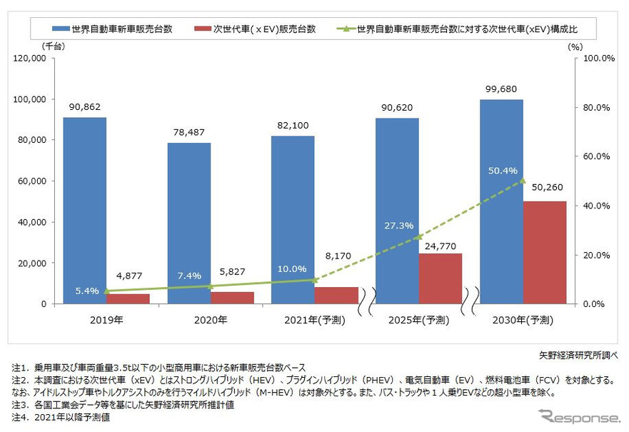
一方で自動車業界の新たな潮流を示す、「CASE」という言葉が近年注目されている。CASEは100年に一度ともいわれる自動車業界の変革を象徴するキーワードであり、自動車のあり方にも関わる概念です。CASEとはC（Connected）：自動車のIoT
A（Autonomous）：自動運転
S（Shared & Services）：所有から共有
E（Electric）：電気自動車
の頭文字をもとにした造語で、中でも電気自動車へのシフトについて、2050年までにカーボンニュートラルな社会を実現するというパリ協定の目標を達成するには、2040年までにガソリン・ディーゼル車の製造を廃止しなければならないと試算されており、図１の通り2030年には自動車販売台数の構成比で電気自動車が50％を超える予測をされている。このような自動車業界の潮流はガソリン・ディーゼル車の販売台数の減少＝当社主力製品が減少することを意味し、成り行きでは事業の存続に多大な影響を及ぼすことが予想される。そこで、CASEに関連する新規部品の開発は当社の成長には必要不可欠な取り組みである。
図２：プレス加工の動的精度の主な項目
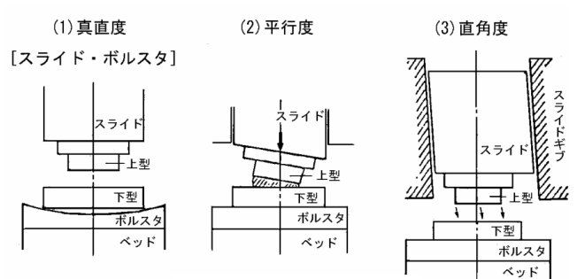
プレスのJISに規定されている静的精度の主な項目は、スライドとボルスタの真直度、平行度、直角度であり、これがプレス加工製品の精度に影響する。（図２参照）実際の加工においては、プレスの伸びやたわみに関係する剛性とスライドの運動・速度特性を含めた動的精度が重要になり、製品の成形性、寸法精度や金型寿命に大きく影響する。製品精度は素材、金型、潤滑等と総合的に関連するため、プレス要因で考えると製品の厚さの寸法精度は縦剛性、そして振れや曲がりや平行度は横剛性や運動特性に影響する。
[事業の目的]
当社主要顧客先である、中央発條様より、電気自動車には不可欠なバッテリーを保持するブラケットの開発依頼案件がある。対象製品は、素材が難加工材（材料は社外秘）であることと、差板成形（板鍛造）によるプレス金型の偏心荷重の影響を受け金型寿命の低下や製品精度の不具合が発生しやすい課題がある。
課題解決のため、プレス加工の高精度化と生産性向上を目的として、高剛性の専用プレス設備を導入し、新規部品の開発を行う。
さらに近年さまざまな合金が開発されるなか、プレス加工が難しいとされる「インコネル」「ハステロイ」などの耐熱合金や、加工硬化が起きやすくワレやすい「チタン」などの加工への取り組みも検討していく。
［導入設備名・型番］図３参照 図３アマダ製サーボプレス機
（型番SDE-2017GORIKI）
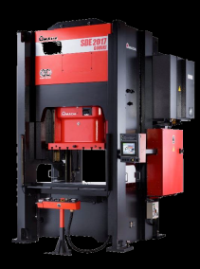
導入設備の特徴
①縦剛性強化による高剛性フレーム構造
②横剛性強化による高剛性ガイド構造
（対偏心荷重耐性の強化）
③スライドエリアの拡大
④生産性の向上
⑤多彩のモーションパターン

[現状の課題]
従来設備でプレス加工による精密せん断する製品は、5～6万ショットで金型不具合が生じ、図４にあるバリ等が発生していた。また、従来設備では加工ストロークが一定のため、加工費の低減が限界レベルにあった。

[解決方法]
縦・横剛性が強化されたプレス設備の導入によって、動的、静的精度が向上することによって金型寿命が延びバリの発生を抑制する。また導入予定の設備は、ストロークを短くでき加工サイクルの短縮や、プレス能力が向上しているため、多数個取りなど加工費の低減も可能となる。

[検証方法]
・バリ発生時までのショット数実績と目標値の差異 目標値は下記①参照
・生産性向上 従来設備と単位時間あたりの加工数比較 目標値は下記②参照

[事業の目標数値]
- プレス加工の高精度化とショット数の増加
・サーボプレスの加工モーションで従来製品よりスプリングバックやブレイクスルーを抑制して製品の
高精度化と金型のショット数増加を目指す。（ブレイクスルーとは, プレス加工により発生する圧力により、プレスのフレームなどに生じた弾性変形が、材料分離が発生した直後に元に戻ろうとする反動で上型が瞬間的に下型の押し込まれる現象）

[目標値]従来プレス機の1.5 倍のショット数（9万ショット）
図４：プレス製品バリ不具合
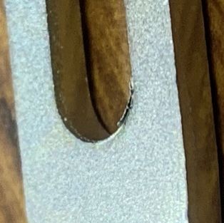
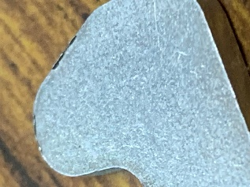
・プレス機の高剛性化により従来機では直ぐに金型がダメになっていた精密せん断加工分野への再挑戦

金型不具合による影響として、図４にある通り
製品にバリが発生し、バリ除去工程が大きな負荷となっていた。本事業で導入するプレス機は縦剛性（ブレークスルー現象への影響）、横剛性（金型損傷への影響）ともに強化構造となっており、
不具合への影響が低減することが期待できる。（図5,6参照）
図6：横剛性強化構造
図5：縦剛性強化構造

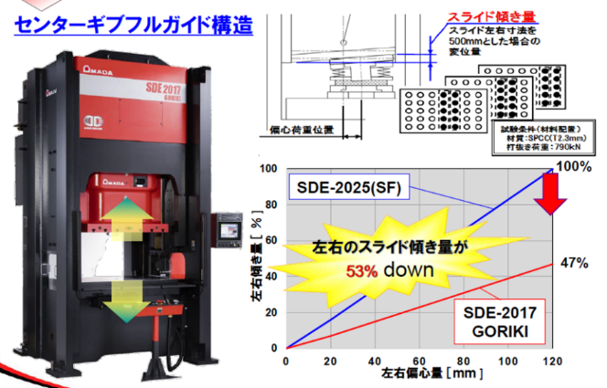
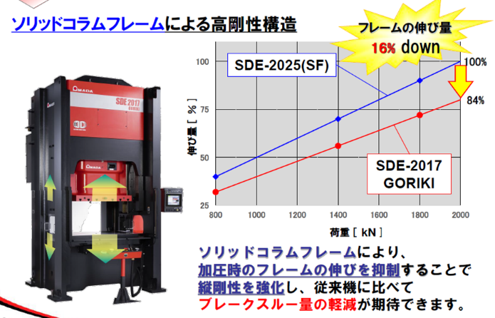

図５：生産性向上
②生産性向上
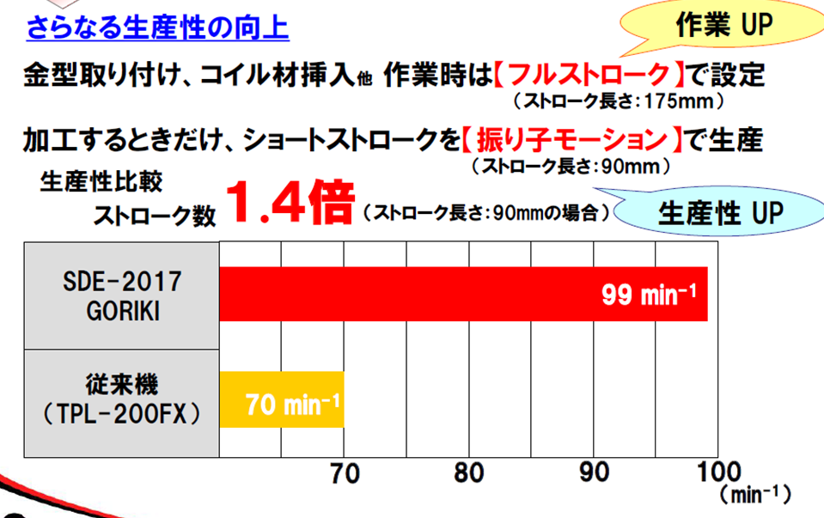
作業性向上
作業時ストローク175ｍｍ
加工時ストローク 90ｍｍ
金型取付、材料セット時は大きい
スペースで作業性を向上させ、
加工時はストロークを短くサイクル
時間を短縮させる。（図５参照）

[目標値]従来加工より40％UP
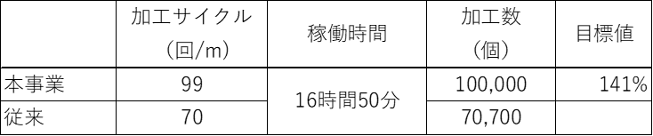

生産性向上にスライドエリア拡大により従来機では諦めていた製品の順送化
また弊社既存の従来機に比べてプレス能力が上昇しているので従来製品の多数個取り加工
による合理化を検討。 （例80tプレスで1個取りを200tプレスで3個取り加工）

取得時期や技術の導入時期
取組内容 | 実施者(自社+他社) | 実施時期
取組内容 | 実施者(自社+他社) | ７  月 | 8  月 | 9  月 | １０  月 | １１  月 | 12  月
１、サーボプレス機仕様決定、発注 | アマダプレスシステム
２、サーボプレス機の導入・設置計画 | アマダプレスシステム
３、試運転実施と運転データ入力、操作方法の教育 | アマダプレスシステム
４、本事業の効果確認

② 「中小サービス事業者の生産性向上のためのガイドライン」との関連性
応募申請する事業分野は「新商品（試作品）開発・新たな生産方式の導入」であり、中小企業の特定
ものづくり基盤技術の高度化に関する指針にある精密加工に係る技術において達成すべき高度化目標のうち、難加工素材に対応する新たな加工技術と生産性向上、環境配慮に該当する。
難加工、生産性向上は前述の目標に記載してある通り。環境配慮については、連続運転で１ヵ月あたり
のCO2排出量が約20%削減される（図６参照）

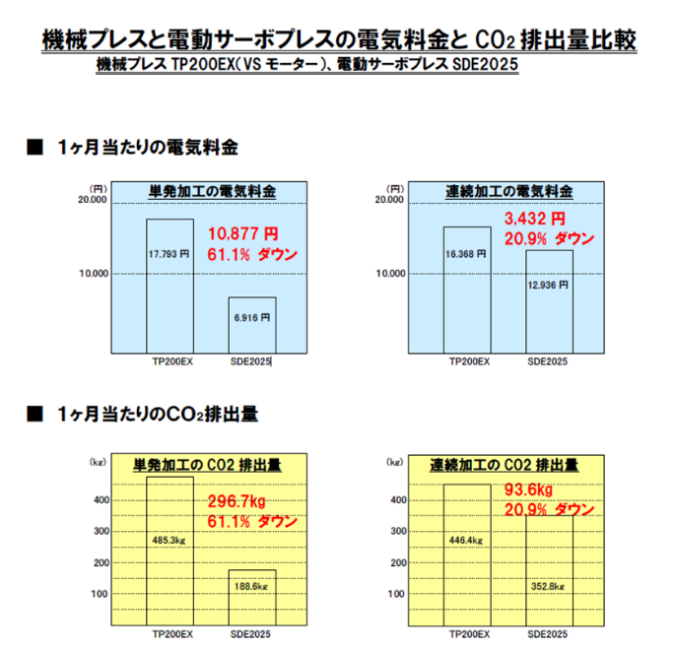
図６：電気料金とCO2排出量比較

③[他社との差別化]
当社はプレス機への材料供給できるランダムフィーダーを保有している。ランダムフィーダとは
コイル状素材を連続的に、1プレス機へ供給する設備でコンピューター制御され指定位置で、金型
が作動する。一般に使われている順送型装置は一定間隔でプレスされるが、ランダムフィーダでは
コンピューターで指定された間隔でプレス加工できる。プレス1台にランダムフィーダ―用に設計製作された金型でプレス加工ができる利点がある。また、従来の人力供重労働供給作業が機械化されことにより、月間100トン、日当たり4.5トン以上の材料（鉄板）を機械にセットする重労働で危険作業から解放される。作業者の業務もコンピューターによるデジタル制御プログラム指示となる。最新型のサーボプレス機とランダムフィーダーの組み合わせによる高効率生産体制は他社にない革新的な設備の組み合わせによる品質・コスト面で競合優位性がある。

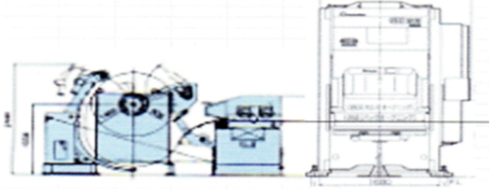
ランダムフィーダー

ランダムフィーダーではコイル供給によるレベラーの送り装置、金型の作動位置を製品ごとに任意に
設定ができる。そのため、コイル供給時に材料を切り替える事が可能となり、材料のサイズ統一化が
図られ、材料の仕入価格を8%程度安くする事が出来る

[実施体制]
社内体制
氏名 | 役職 | 業務内容（役割） | 経験年数
 | 代表取締役 | 事業総括 | 18年
 | 工場主任 | 試運転 | 13年
 | 代表取締役 | 経理担当兼務

社外体制
名称 | 役割
㈱ | 申請者兼事業責任者
㈱アマダプレスシステム | プレス機メーカー、機械操作指導、保守メンテナンス

その２：将来の展望（事業化に向けて想定している市場及び期待される効果）
当社主要取引先であるは売上高約821億円営業利益約18億円のティアワンメーカーであり、
当社取り扱いプレス関連部品で100億円を超える調達量と推定している。昨今の世界情勢による自動車メーカーのライン停止などの影響は避けられない状況にある。一方で当社主要製品（リーフスプリング用部品）の売上高推移は表１の通り、足元で回復しつつあり、EV化の影響を受けない部品であるため、当面は安定的な売上が期待できる。しかしながら長期的な視点では少子化などによる影響で自動車販売台数の減少に伴い、当社売上も減少していくことが予想される。
トヨタが2021年12月に発表したEV戦略では、2030年に30車種350万台を目標としており、EV新車種に
採用される部品を受注することは当社の増収に欠かせない戦略である。

表１：中央発條㈱向け主要部品(リーフスプリング用部品)売上推移
年 | 品番数 | 受注件数 | 売上高（百万円）
2017 | 12品番 | 1465件 | 274
2018 | 12品番 | 1384件 | 243
2019 | 13品番 | 1289件 | 174
2020 | 14品番 | 1324件 | 199
2021 | 12品番 | 1450件 | 215
2022 | 12品番 | 1450件 | 230

本事業は2022年中に設備導入を終えて、2023年から事業化を実施する計画としている。
初年度は売上規模20百万円程度を計画しており、その後約５ヵ年（2027年）で売上全体の約20％程度
（84百万円）まで成長させる計画としている。

表２：事業別売上計画
事業別売上（単位百万円） | 2021年 | 2022年 | 2023年 | 2024年 | 2025年 | 2026年 | 2027年
自動車関連（現行） | 319 | 336 | 335 | 335 | 330 | 320 | 310
自動車関連（新規） |  |  | 20 | 31 | 48 | 66 | 84
建築関連 | 24 | 22 | 25 | 25 | 25 | 25 | 25
その他 | 9 | 12 | 8 | 9 | 9 | 9 | 9
合計 | 352 | 370 | 388 | 400 | 412 | 420 | 428
※2022年は原材料高騰による値上げ転嫁で売上が向上しており、収益性は向上していない。

